Проект
«Детский сад - второй наш дом»

25 тому назад
Был построен детский сад
И с тех пор сюда приходят
Сотни маленьких ребят
Сад для игр и затей
Сад фантазий! Сад улыбок!
Сад счастливеньких детей!
Здесь всегда тепло и ясно
И уютно малышам
Он всегда будет рад
Посещать наш детский сад!

Автор проекта: Черненок З.Ф, воспитатель;
Продолжительность проекта: 1 месяц
Тип проекта: Социально – педагогический, творческий
Участники проекта: дети и воспитатели группы; работники детского сада; родители
Возраст детей: 3-4 лет (младшая группа)

Актуальность проблемы:
Анализируя результаты мониторинга детей на начало учебного года, выявлено, что дети плохо ориентируются в детском саду, недостаточно представлений о детском саде, о профессиях сотрудников ДОУ. Поэтому ко дню рождения д/с решила организовать проект «Детский сад – второй наш дом», результатом которого станет развлечение, конкурс чтецов о детском саде.
Цель:
Сформировать представления детей о детском саде, создать эмоционально и - положительное отношение к детскому саду в целом, и к людям, которые здесь работают. расширяя сотрудничество с родителями.
Задачи:
Для детей:
Обогащать и расширять представление об окружающем мире, в частности, о детском саде;
Учить преодолевать робость, застенчивость, свободно держаться перед аудиторией,
развивать артистичность.
Воспитывать любовь к детскому саду, желание его ежедневно посещать, гордиться им.
Для воспитателей:
Обеспечить психологическое благополучие и здоровье детей;
помочь адаптироваться к условиям детского сада;
развивать коммуникативные навыки;
развивать связную речь; активизировать и актуализировать словарь;
сформировать познавательный интерес к людям, работающим в детском саду;

Для родителей:
Помочь понять и принять правила детского сада;
обеспечить психологический комфорт детей и родителей;
приобщить к жизни детей и детского сада в целом.

Ожидаемый результат:
Дети соблюдают правила поведения в ДОУ. Знают сотрудников в лицо, приветствуют их, знают вклад каждого сотрудника. Повысился уровень интонационного и выразительного чтения стихов, у застенчивых робких детей вырос интерес и желание читать стихи.

1 этап - подготовительный, 1 неделя
Разработка реализации проекта.
Постановка цели и задач.
Создание условий для самостоятельной деятельности.
Альбомы «Я в детском саду», «Чем мы любим заниматься» «Кто о нас заботиться в детском саду».

2 этап - основной, 2 -3 недели
Экскурсия «Мой детский сад».
Развивающая игра: «Опиши своего друга» «Назови имена своих друзей» «Кто кем и где работает»
Лепка «Моя любимая игрушка».
Экскурсия на прачечную, медицинский кабинет, кабинет заведующего.
Беседа «Моя группа».
Рисование «Мои друзья».
Дидактическая игра «Узнай по голосу».
Чтение художественной литературы о детском саде.
Беседа «Зачем нужен режим дня».
Изготовление подарков, приглашений сотрудникам детского сада к Юбилею.
Украшение группы к Юбилею детского сада

Сотрудничество с родителями:
Привлечение родителей к поиску стихов о детском саде.
Изготовление поделок «Наш любимый детский сад»
Индивидуальное консультирование по теме проекта.
Подготовка проекта.
Подготовка призов для участников конкурса.

3 этап – заключительный, 4 неделя
Развлечение Мой любимый детский сад».
Конкурс стихов о детском саде.

Экскурсии по детскому саду

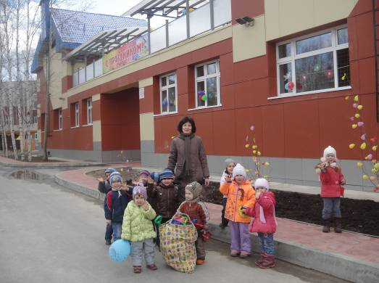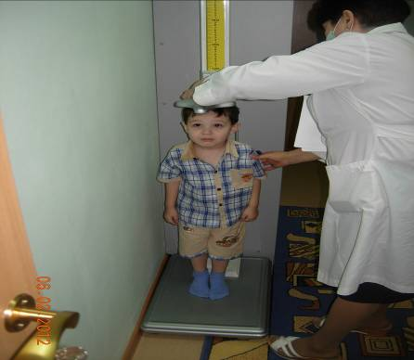

Творческая деятельность детей Рассказывание по картине

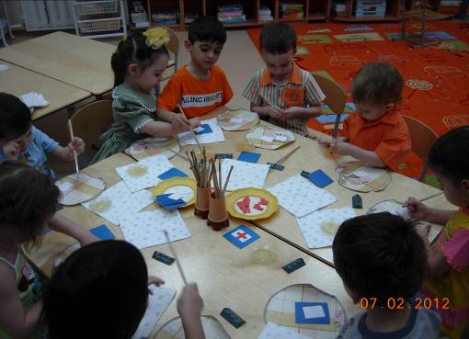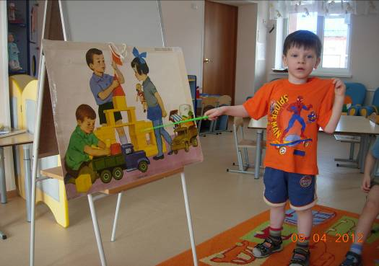

Вручение подарков сотрудникам к Юбилею

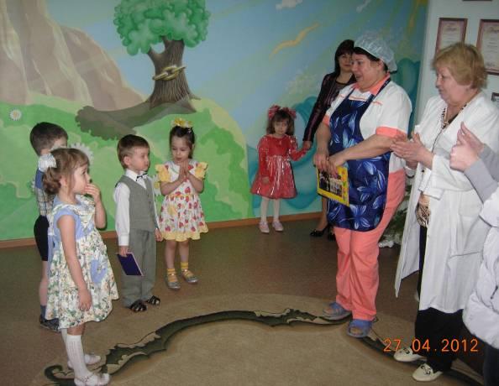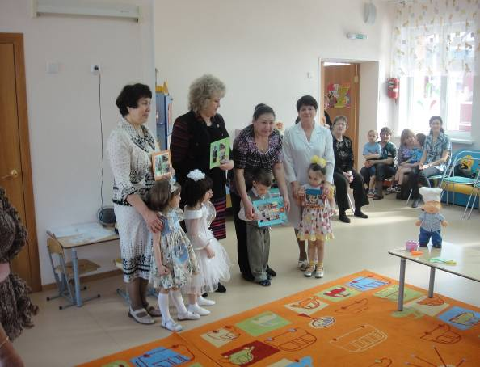

Совместное творчество родителей с детьми «Детский сад-второй наш дом!»

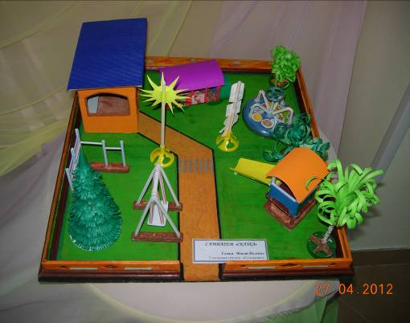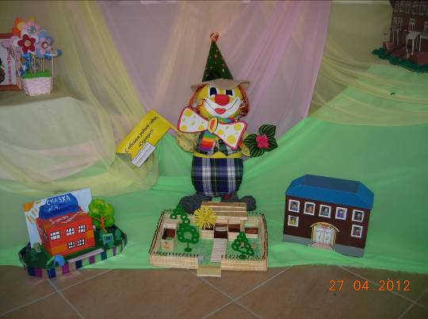

Конкурс чтецов «Наш любимый д\сад

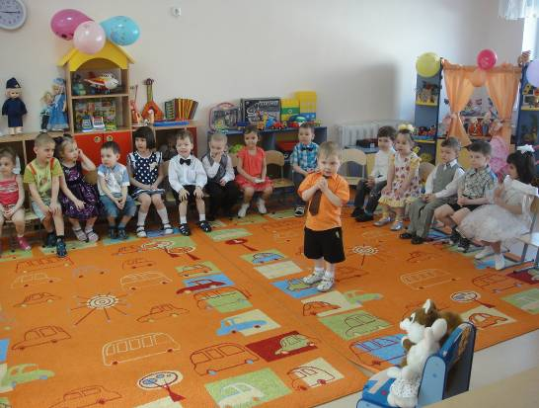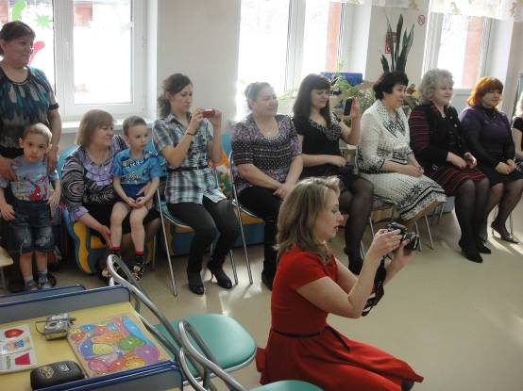

Развлечение «Наш любимый детский сад»

